Sequence Log

ver.1.0.2

log-tools.net

2011/12/11

目次
1 はじめに 6
2 特長 7
3 詳細説明 8
3.1 出力フラグ 8
3.1.1 KEEP 9
3.1.2 OUTPUT_ALL 10
3.1.3 ALWAYS 11
3.1.4 ROOT 12
3.1.5 応用 12
4 ソフトウェア構成 14
4.1 Sequence Log 機能一覧 16
5 フォルダ構成 17
6 導入方法 18
6.1 Windows (Visual Studio 2008) 18
6.1.1 C/C++ 18
6.1.2 C# 20
6.1.3 Java 21
6.2 Linux 22
6.2.1 C/C++ 22
6.2.2 Java 23
6.2.3 PHP 24
6.3 Android 25
6.3.1 C/C++ 25
6.3.2 Java (Eclipse) 26
7 リファレンス 28
7.1 シーケンスログファイル名について 28
7.2 IDについて 28
7.3 文字コードについて 29
7.4 ログレベル 29
7.5 C / C++ 30
7.5.1 getSequenceLogFileName() 31
7.5.2 setSequenceLogFileName(const char*) 32
7.5.3 setRootFlag(int) 32
7.6 C++ 33
7.6.1 SLOG(const char*, const char*, SequenceLogOutputFlag) 33
7.6.2 SLOG(uint32_t, const char*, SequenceLogOutputFlag) 34
7.6.3 SLOG(uint32_t, uint32_t, SequenceLogOutputFlag) 34
7.6.4 SMSG(SequenceLogLevel, const char*, ...) 35
7.6.5 SMSG(SequenceLogLevel, uint32_t) 35
7.7 C 36
7.7.1 SLOG_STEPIN(const char*, const char*, int32_t) 36
7.7.2 SLOG_STEPIN2(uint32_t, const char*, int32_t) 37
7.7.3 SLOG_STEPIN3(uint32_t, uint32_t, int32_t) 37
7.7.4 SLOG_STEPOUT() 38
7.7.5 SMSGC(SequenceLogLevel, const char*, ...) 39
7.7.6 SMSGC2(SequenceLogLevel, uint32_t) 39
7.8 C# 40
7.8.1 SetFileName(String) 40
7.8.2 SetRootFlag(int) 40
7.8.3 StepIn(String, String, int) 41
7.8.4 StepIn(String, String) 41
7.8.5 StepIn(int, String, int) 42
7.8.6 StepIn(int, String) 42
7.8.7 StepIn(int, int, int) 43
7.8.8 StepIn(int, int) 43
7.8.9 StepOut(long) 44
7.8.10 D(long, String) 45
7.8.11 D(long, int) 45
7.9 Java 46
7.9.1 setFileName(String) 46
7.9.2 setRootFlag(int) 46
7.9.3 stepIn(String, String, int) 47
7.9.4 stepIn(String, String) 47
7.9.5 stepIn(int, String, int) 48
7.9.6 stepIn(int, String) 48
7.9.7 stepIn(int, int, int) 49
7.9.8 stepIn(int, int) 49
7.9.9 stepOut(long) 50
7.9.10 d(long, String) 51
7.9.11 d(long, int) 51
7.10 PHP 52
7.10.1 slogSetFileName(string) 52
7.10.2 slogSetRootFlag(int) 52
7.10.3 slogStepIn(string, string, int) 53
7.10.4 slogStepOut(int) 53
7.10.5 slogD(int, string) 54
7.11 JavaScript 55
7.11.1 slogSetRootFlag(var) 56
7.11.2 slogShow() 56
7.11.3 slogHide() 56
7.11.4 Slog(var, var, var) 57
7.11.5 stepOut() 57
7.11.6 d(var) 58
8 Sequence Log Service 59
8.1.1 ログファイルサイズ 59
8.1.2 ログファイル数 59
8.2 Windows 60
8.3 Linux 62
8.3.1 slog.conf設定例 62
8.4 Android 63
9 Sequence Log Id 64
10 Sequence Log 65
10.1 シーケンス図表示 66
10.2 コールスタック表示 67
10.3 メソッドコールの戻りを表示 68
10.4 戻り先メソッド名表示 68
10.5 処理時間表示 68
10.6 処理時間バー表示 68
10.7 処理時間バー設定 69
10.8 実行時間表示 69
10.9 ログを行頭に表示 69
10.10 図を非表示 69
10.11 呼び出し元メソッド名表示 70
10.12 呼び出し№表示 70
10.13 ハイライト 70
10.14 ピックアップ 71

はじめに
Sequence Logはソースコードにログを記述し、実行した結果をシーケンス図（風）として表示するソフトウェアです。また、シーケンスログを出力するために構成された他のソフトウェア（Sequence Log Service、Sequence Log Print）、及び各OS毎に用意されたSequence Log Libraryの総称です。

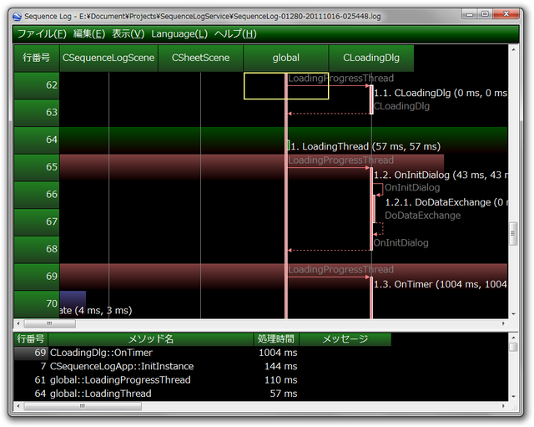
Sequence Log

特長
- ログの出力を別スレッドで行うため高速です。
- 実際の出力はSequence Log Serviceが行うため、出力元のソフトウェアが何らかの理由で突然動作を停止しても、ログは失われません。
- 条件を満たした場合のみログを出力します。不要なログ出力を抑えることで解析を容易にします。
- スレッド毎に色付けがされて見やすい。
- コールスタック表示も可能です。デッドロック等で処理が止まっている箇所の発見に役立ちます。
- ログファイルのサイズやログファイル数の上限を設定できます。

詳細説明
シーケンスログでは、出力結果をシーケンス図（風、以下略）として表示するために、メソッドが呼ばれたところと抜けるところにログを記述します。完全なシーケンス図を得るためには全てのメソッドに記述する必要がありますが、ログのないメソッドは単にシーケンス図に現れないだけなので、初めは必要なところにだけ記述しても良いでしょう。

以下で詳細説明をするにあたり、実例はC++で示すこととしますのでご了承下さい。

出力フラグ
シーケンスログは内部で２つの出力バッファを持っています。１つは保管庫としてのバッファで、ここにあるログはまだ出力されるかどうか分からない状態のログです。もう１つは出力が確定したログを格納するためのバッファです。

そして、それを制御するための出力フラグというものがあります。出力フラグはKEEP、OUTPUT_ALL、ALWAYS、ROOTの４つです。

KEEP
KEEPはもっとも良く使われるフラグで、通常はログを出力せずに破棄されます。

void App::init()
{
1: SLOG(“App”, “init”, slog::KEEP);
mWindow.init();
6: }

void Window::init()
{
2: SLOG(“Window”, “init”, slog::KEEP);
mMenu.init();
5: }

void Menu::init()
{
3: SLOG(“Menu”, “init”, slog::KEEP);
4: }

バッファの様子

また、4～6でもログを出力しようとしますが、格納庫にすら入ることなく破棄されます。

OUTPUT_ALL
OUTPUT_ALLは格納庫のログを確定バッファに移します。

void App::init()
{
1: SLOG(“App”, “init”, slog::KEEP);
mWindow.init();
6: }

void Window::init()
{
2: SLOG(“Window”, “init”, slog::OUTPUT_ALL);
mMenu.init();
5: }

void Menu::init()
{
3: SLOG(“Menu”, “init”, slog::KEEP);
4: }

バッファの様子
本来なら6は破棄されるところですが、1が確定バッファにあるので（というより格納庫にないので）出力されます。

ALWAYS
ALWAYSは格納庫のログを確定バッファに移し、配下メソッドでのログは出力フラグによらず即確定バッファに移します。

void App::init()
{
1: SLOG(“App”, “init”, slog::KEEP);
mWindow.init();
6: }

void Window::init()
{
2: SLOG(“Window”, “init”, slog::ALWAYS);
mMenu.init();
5: }

void Menu::init()
{
3: SLOG(“Menu”, “init”, slog::KEEP);
4: }

バッファの様子

ROOT
ROOTは、ROOTをALWAYSとして扱うようにシーケンスログサービスで設定されている場合はALWAYSとして、そうでなければKEEPとして動作します。例えばonCreate()やonDestroy()といったイベントハンドラでROOTを使用して、開発段階では全てのログを、リリース版では必要最小限のログを出力するといった使い方が出来ます。

応用
下記は出力フラグを応用した少し複雑な例です。

void App::init()
{
1: SLOG(“App”, “init”, slog::KEEP);
mWindow.init();
mWindow.move();
mWindow.show();
10: }

void Window::init()
{
2: SLOG(“Window”, “init”, slog::ALWAYS);
mMenu.init();
5: }

void Menu::init()
{
3: SLOG(“Menu”, “init”, slog::KEEP);
4: }

void Window::move()
{
6: SLOG(“Window”, “move”, slog::KEEP);
7: }

void Window::show()
{
8: SLOG(“Window”, “show”, slog::OUTPUT_ALL);
9: }

バッファの様子

ソフトウェア構成
 | Windows | Linux | Android
Sequence Log | SequenceLog.exe (*1) | ー | ー
Sequence Log Service | SequenceLogService.exe(*2) | slogsvc | SequenceLogService.apk  libslogsvc.so
Sequence Log Print | SequenceLogPrint.exe | slogprint | ー
Sequence Log Library  (C/C++) | SequenceLog.lib  SequenceLogd.lib  SequenceLogMD.lib  SequenceLogMDd.lib | libslog.so | libslog.so  libslog.a
Sequence Log Library  (C#) | slogcs.dll | ー | ー
Sequence Log Library  (Java) | slog.jar  slog.dll | slog.jar  libslog.so | slog.jar  libslog.so  libslog.a
Sequence Log Library  (PHP) | － | slog.so | －
Sequence Log Id | SequenceLogId.exe | ー | ー

 | JavaScript
Sequence Log Library | slog.js

(*1) 販売価格\10,500（税込）。ライセンスがない場合は一部の機能がご使用できません。使用期間は無制限です。

(*1)(*2)http://www.log-tools.net/からダンロードして下さい。

Sequence Log 機能一覧
機能 | ライセンスあり | ライセンスなし
シーケンス図表示 | ✔ | ✔
コールスタック表示 | ✔ | ✔
メソッドコールの戻りを表示 | ✔ | ✔
戻り先メソッド名表示 | ✔ | ✔
処理時間表示 | ✔ | ✔
処理時間バー表示 | ✔
実行時間表示 | ✔ | ✔
ログを行頭に表示 | ✔
図を非表示 | ✔
呼び出し元メソッド名表示 | ✔ | ✔
呼び出し№表示 | ✔
ハイライト | ✔ | ✔
ピックアップ | ✔ | ✔
ログファイルマージ表示 | ✔

詳細は10 Sequence Log参照。

フォルダ構成
slog | ルートフォルダ
bin  Android  Java  Windows  x64  x86 | バイナリフォルダ
doc | ドキュメントフォルダ
doxygen  SequenceLogLib  SequenceLogService | doxygenフォルダ
include  slog | 外部公開用インクルードフォルダ
src  include  SequenceLogLib  SequenceLogPrint  SequenceLogService | ソースファイルフォルダ

本ドキュメントでパスを表記する場合、slog/（ルートフォルダ）から始まるパスで示しておりますので、実環境に合わせて置き換えて下さい。特に注意の必要な箇所では念のため赤字で記述しています。

導入方法

Windows (Visual Studio 2008)

C/C++
- [ツール] - [オプション]でオプションダイアログを開きます。
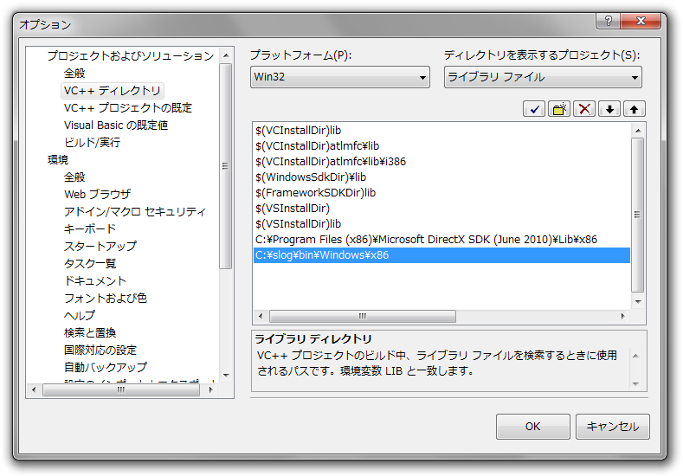
- 左側の一覧から[プロジェクトおよびソリューション] – [VC++ ディレクトリ]を選択します。

- [プラットフォーム]でWin32を、[ディレクトリを表示するプロジェクト]でライブラリ ファイルを選択します。

- ディレクトリ一覧にslog\bin\Windows\x86を追加します。

Win64の場合は[プラットフォーム]でx64を選択し、ディレクトリ一覧にslog\bin\Windows\x64を追加します。

- 同じように[ディレクトリを表示するプロジェクト]でインクルード ファイルを選択し、ディレクトリ一覧にslog\includeを追加します。

C#
- C#のプロジェクトを開きます。

- [プロジェクト] - [参照の追加]で参照の追加ダイアログを開きます。
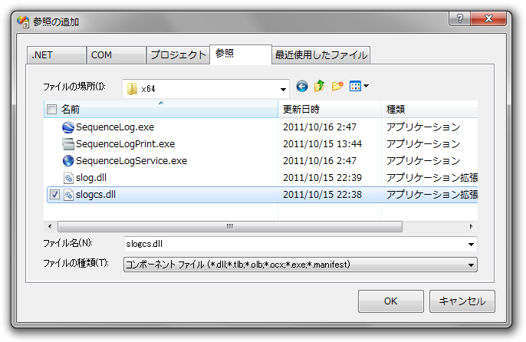
- 32ビット環境ではslog\bin\Windows\x86\slogcs.dllを、64ビット環境ではslog\bin\Windows\x64\slogcs.dllを選択します。間違えるとSystem.BadImageFormatExceptionが発生するので注意して下さい。

Java
- 環境変数、またはコマンドプロンプトでクラスパスを設定します。コマンドプロンプトで設定する場合は以下のようにして下さい。
set CLASSPATH=%CLASSPATH%;slog/bin/Java/slog.jar

- 実行時はslog.dllのパスをjavaコマンドの-Dオプションで指定します。32ビット環境では以下のように、
java -Djava.library.path=slog/bin/Windows/x86 [yourApp]

64ビット環境では以下のように指定します。
java -Djava.library.path=slog/bin/Windows/x64 [yourApp]

Linux

C/C++
- libslog.soをビルドするために、カレントディレクトリを変更します。
cd slog/src/SequenceLogLib/src

- ソースファイルの依存関係を調べます。
make depend

- ビルドを行います。
make

- インストールします。
sudo make install
sudo cp -rf ../../../include/slog /usr/include/

- slogsvcとslogprintも同様にビルド＆インストールします。
cd ../../SequenceLogService/src
make depend
make
sudo make install

cd ../../SequenceLogPrint/src
make depend
make
sudo make install

Java
- libslog.soをビルドします（6.2.1参照）。

- クラスパスを設定します。
export CLASSPATH=$CLASSPATH:slog/bin/Java/slog.jar

PHP
- libslog.soをビルドします（6.2.1参照）。

- slog.soをビルド＆インストールします。
cd slog/src/SequenceLogLib
pecl-gen slog.xml
cd slog
phpize
./configure
make
sudo make install

Android

C/C++
ここでの作業環境はLinuxを前提としています。

- libslog.soとlibslog.aをビルドするために、カレントディレクトリを変更します。
cd slog/src/SequenceLogLib/jni

- ビルドとインストールを行います。
./make.sh

Java (Eclipse)
- libslog.soをアプリケーションのプロジェクトフォルダにコピーします。
cp slog/bin/Android/libslog.so [yourAppProj]/libs/armeabi/

- Eclipseの[ファイル] – [プロパティー]でプロパティーダイアログを開きます。
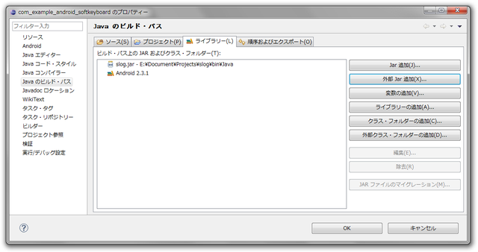
- 左側の一覧から[Java のビルド・パス]を選択し、[ライブラリー]タブを選択します。

- [外部 Jar 追加]を選択し、slog/bin/Java/slog.jarを追加します。

- Sequence Log Serviceとログ出力元はソケットを通じて情報の受け渡しを行います。また、ログの出力においては共有メモリ（mmap）を使用するため、AndroidManifest.xmlに以下の設定を追加します。

<uses-permission android:name="android.permission.INTERNET">
</uses-permission>
<uses-permission android:name="android.permission.WRITE_EXTERNAL_STORAGE">
</uses-permission>

リファレンス

シーケンスログファイル名について
シーケンスログファイル名は以下のフォーマットで作成されます。
[任意]-[プロセスID]-yyyymmdd-hhmiss-msec.拡張子

プロセスIDと作成日時は自動的に付加しますので、後述のsetSequenceLogFileName()やLog.SetFileName()等でファイル名を指定する際には[任意].拡張子で指定して下さい。

拡張子が.slogの場合はバイナリ、それ以外はテキストでログを出力します。

IDについて
クラス名やメソッド名、メッセージは、文字列以外にIDを使用することも出来ます。IDを使用すると文字列操作が不要なためログ出力時の負荷を下げることができ、さらにログファイルサイズの節約にも繋がります。また、ログファイルだけではプログラムの詳細な情報を取得しにくくなりますので、リリースバージョンにログ出力を含めたままでも情報を隠蔽できます（すべてのメソッドをID化することは現実的ではないかもしれませんが）。

SequenceLog.exeでログを参照する際には、IDとクラス名を関連付けるID定義ファイル（拡張子.sid）をログファイルと共に使用して下さい。

ID定義ファイルは、”ID（数値）,文字列”で記述されたファイルです。
詳細は9 Sequence Log Id参照。

文字コードについて
SJIS、またはUTF-8が使用出来ます。

ログレベル
DEBUG | デバッグ
INFO | 情報
WARN | 警告
ERROR | エラー

DEBUGは出力フラグに依存します。それ以外のログレベルの場合は、格納庫のログと共に確定バッファに移されます。

C / C++
slog/SequenceLog.hをインクルードし、__SLOG__マクロを定義してシーケンスログを有効化する必要があります。

getSequenceLogFileName()
シグネチャ | const char* getSequenceLogFileName()
 | 型 | 引数名 | 説明
引数 | なし
戻り値 | const char* |  | シーケンスログファイル名
説明
ユーザー定義関数です。C/C++ではmain()より前に関数を呼べるので、その場合でもログ出力ができるようにこの関数を定義する必要があります。そして最初のログ出力が行われるまでにsetSequenceLogFileName()を呼び出していなければ、Sequence Log Libraryからこの関数が呼び出されます。

例：
const char* getSequenceLogFileName()
{
static const char* fileName = "sampleA.log";
return fileName;
}

class Sample
{
public:
Sample() {SLOG(“Sample”, “Sample”, slog::ROOT);}
}

static Sample sample; // (*1)

int main()
{
setSequenceLogFileName(“sampleB.log”);
SLOG(“sample.cpp”, “main”, slog::ROOT);
return 0;
}

この例ではmain()より前にSampleのコンストラクタが呼ばれ、そこでログ出力をしているのでsampleA.logが作成されます。(*1)をコメントアウトした場合はsampleB.logが作成されます。

setSequenceLogFileName(const char*)
シグネチャ | void setSequenceLogFileName()
 | 型 | 引数名 | 説明
引数 | const char* | name | シーケンスログファイル名
戻り値 | なし
説明
7.1参照。

C/C++ではgetSequenceLogFileName()を定義しなければならないので、この関数を使用する機会はないでしょう。

setRootFlag(int)
シグネチャ | static void SetRootFlag()
 | 型 | 引数名 | 説明
引数 | int32_t | outputFlag | 出力フラグ
戻り値 | なし
説明
ROOTの既定値を設定します。シーケンスログサービスでの設定より優先されます。

C++

SLOG(const char*, const char*, SequenceLogOutputFlag)
マクロ名 | SLOG
 | 型 | 引数名 | 説明
引数 | const char* | className | クラス名
 | const char* | funcName | メソッド名
 | SequenceLogOutputFlag | outputFlag | 出力フラグ
説明
各メソッドの先頭にこのマクロを記述することで、メソッド呼び出しのログを出力します。また、メソッドから戻る時にはリターンログを出力します。

className
クラス名。最大255バイト。

funcName
メソッド名。最大255バイト。

outputFlag
出力フラグ（3.1参照）。デフォルトはKEEP。

SLOG(uint32_t, const char*, SequenceLogOutputFlag)
マクロ名 | SLOG
 | 型 | 引数名 | 説明
引数 | uint32_t | classID | クラスID
 | const char* | funcName | メソッド名
 | SequenceLogOutputFlag | outputFlag | 出力フラグ
説明
7.6.1参照。

SLOG(uint32_t, uint32_t, SequenceLogOutputFlag)
マクロ名 | SLOG
 | 型 | 引数名 | 説明
引数 | uint32_t | classID | クラスID
 | uint32_t | funcID | メソッドID
 | SequenceLogOutputFlag | outputFlag | 出力フラグ
説明
7.6.1参照。

SMSG(SequenceLogLevel, const char*, ...)
マクロ名 | SMSG
 | 型 | 引数名 | 説明
引数 | SequenceLogLevel | level | ログレベル
 | const char* | format | フォーマット
 | … | ...
説明
メッセージを出力します。

format
書式フォーマット。printfと同様です。最大255バイト。

SMSG(SequenceLogLevel, uint32_t)
マクロ名 | SMSG
 | 型 | 引数名 | 説明
引数 | SequenceLogLevel | level | ログレベル
 | uint32_t | messageID | メッセージID
説明
メッセージを出力します。

C

SLOG_STEPIN(const char*, const char*, int32_t)
マクロ名 | SLOG_STEPIN
 | 型 | 引数名 | 説明
引数 | const char* | className | クラス名
 | const char* | funcName | メソッド名
 | int32_t | outputFlag | 出力フラグ
説明
各メソッドの先頭にこのマクロを記述することで、メソッド呼び出しのログを出力します。

className
クラス名。最大255バイト。

funcName
メソッド名。最大255バイト。

outputFlag
出力フラグ（3.1参照）。デフォルトはありません。

SLOG_STEPIN2(uint32_t, const char*, int32_t)
マクロ名 | SLOG_STEPIN2
 | 型 | 引数名 | 説明
引数 | uint32_t | classID | クラスID
 | const char* | funcName | メソッド名
 | int32_t | outputFlag | 出力フラグ
説明
7.7.1参照。

SLOG_STEPIN3(uint32_t, uint32_t, int32_t)
マクロ名 | SLOG_STEPIN3
 | 型 | 引数名 | 説明
引数 | uint32_t | classID | クラスID
 | uint32_t | funcID | メソッドID
 | int32_t | outputFlag | 出力フラグ
説明
7.7.1参照。

SLOG_STEPOUT()
マクロ名 | SLOG_STEPOUT
 | 型 | 引数名 | 説明
引数 | なし
説明
リターンログを出力します。

SMSGC(SequenceLogLevel, const char*, ...)
マクロ名 | SMSGC
 | 型 | 引数名 | 説明
引数 | SequenceLogLevel | level | ログレベル
 | const char* | format | フォーマット
 | … | ...
説明
メッセージを出力します。

format
書式フォーマット。printfと同様です。最大255バイト。

SMSGC2(SequenceLogLevel, uint32_t)
マクロ名 | SMSGC2
 | 型 | 引数名 | 説明
引数 | SequenceLogLevel | level | ログレベル
 | uint32_t | messageID | メッセージID
説明
メッセージを出力します。

C#
ネームスペース Slog
クラス名 Log

SetFileName(String)
シグネチャ | static void setFileName()
 | 型 | 引数名 | 説明
引数 | String | aName | シーケンスログファイル名
戻り値 | なし
説明
7.1参照。

SetRootFlag(int)
シグネチャ | static void SetRootFlag()
 | 型 | 引数名 | 説明
引数 | int | outputFlag | 出力フラグ
戻り値 | なし
説明
ROOTの既定値を設定します。シーケンスログサービスでの設定より優先されます。

StepIn(String, String, int)
シグネチャ | static long StepIn()
 | 型 | 引数名 | 説明
引数 | String | className | クラス名
 | String | funcName | メソッド名
 | int | outputFlag | 出力フラグ
戻り値 | long |  | シーケンスログID
説明
7.7.1参照。

戻り値のシーケンスログIDはStepOut()、D()等のメソッドで使用します。

StepIn(String, String)
シグネチャ | static long StepIn()
 | 型 | 引数名 | 説明
引数 | String | className | クラス名
 | String | funcName | メソッド名
戻り値 | long |  | シーケンスログID
説明
7.8.3参照。

StepIn(String, String, Log.KEEP)と同等です。

StepIn(int, String, int)
シグネチャ | static long StepIn()
 | 型 | 引数名 | 説明
引数 | int | classID | クラスID
 | String | funcName | メソッド名
 | int | outputFlag | 出力フラグ
戻り値 | long |  | シーケンスログID
説明
7.8.3参照。

StepIn(int, String)
シグネチャ | static long StepIn()
 | 型 | 引数名 | 説明
引数 | int | classID | クラスID
 | String | funcName | メソッド名
戻り値 | long |  | シーケンスログID
説明
7.8.3参照。

StepIn(int, String, Log.KEEP)と同等です。

StepIn(int, int, int)
シグネチャ | static long StepIn()
 | 型 | 引数名 | 説明
引数 | int | classID | クラスID
 | int | funcID | メソッドID
 | int | outputFlag | 出力フラグ
戻り値 | long |  | シーケンスログID
説明
7.8.3参照。

StepIn(int, int)
シグネチャ | static long StepIn()
 | 型 | 引数名 | 説明
引数 | int | classID | クラスID
 | int | funcID | メソッドID
戻り値 | long |  | シーケンスログID
説明
7.8.3参照。

StepIn(int, int, Log.KEEP)と同等です。

StepOut(long)
シグネチャ | static void StepOut()
 | 型 | 引数名 | 説明
引数 | long | slog | シーケンスログID
戻り値 | なし
説明
リターンログを出力します。

D(long, String)
シグネチャ | static void D()
 | 型 | 引数名 | 説明
引数 | long | slog | シーケンスログID
 | String | message | メッセージ
戻り値 | なし
説明
メッセージを出力します。

I()、W()、E()も同様です。V()は機能的にはD()と全く同じです。

D(long, int)
シグネチャ | static void D()
 | 型 | 引数名 | 説明
引数 | long | slog | シーケンスログID
 | int | messageID | メッセージID
戻り値 | なし
説明
メッセージを出力します。

Java
パッケージ名 net.log_tools.slog
クラス名 Log

setFileName(String)
シグネチャ | public static void setFileName()
 | 型 | 引数名 | 説明
引数 | String | name | シーケンスログファイル名
戻り値 | なし
説明
7.1参照。

setRootFlag(int)
シグネチャ | public static void setRootFlag()
 | 型 | 引数名 | 説明
引数 | int | outputFlag | 出力フラグ
戻り値 | なし
説明
ROOTの既定値を設定します。シーケンスログサービスでの設定より優先されます。

stepIn(String, String, int)
シグネチャ | public static long stepIn()
 | 型 | 引数名 | 説明
引数 | String | className | クラス名
 | String | funcName | メソッド名
 | int | outputFlag | 出力フラグ
戻り値 | long |  | シーケンスログID
説明
7.7.1参照。

戻り値のシーケンスログIDはstepOut()、d()等のメソッドで使用します。

stepIn(String, String)
シグネチャ | public static long stepIn()
 | 型 | 引数名 | 説明
引数 | String | className | クラス名
 | String | funcName | メソッド名
戻り値 | long |  | シーケンスログID
説明
7.9.3参照。

stepIn(String, String, Log.KEEP)と同等です。

stepIn(int, String, int)
シグネチャ | public static long stepIn()
 | 型 | 引数名 | 説明
引数 | int | classID | クラスID
 | String | funcName | メソッド名
 | int | outputFlag | 出力フラグ
戻り値 | long |  | シーケンスログID
説明
7.9.3参照。

stepIn(int, String)
シグネチャ | public static long stepIn()
 | 型 | 引数名 | 説明
引数 | int | classID | クラスID
 | String | funcName | メソッド名
戻り値 | long |  | シーケンスログID
説明
7.9.3参照。

stepIn(int, String, Log.KEEP)と同等です。

stepIn(int, int, int)
シグネチャ | public static long stepIn()
 | 型 | 引数名 | 説明
引数 | int | classID | クラスID
 | int | funcID | メソッドID
 | int | outputFlag | 出力フラグ
戻り値 | long |  | シーケンスログID
説明
7.9.3参照。

stepIn(int, int)
シグネチャ | public static long stepIn()
 | 型 | 引数名 | 説明
引数 | int | classID | クラスID
 | int | funcID | メソッドID
戻り値 | long |  | シーケンスログID
説明
7.9.3参照。

stepIn(int, int, Log.KEEP)と同等です。

stepOut(long)
シグネチャ | public static void stepOut()
 | 型 | 引数名 | 説明
引数 | long | slog | シーケンスログID
戻り値 | なし
説明
リターンログを出力します。

d(long, String)
シグネチャ | public static void d()
 | 型 | 引数名 | 説明
引数 | long | slog | シーケンスログID
 | String | message | メッセージ
戻り値 | なし
説明
メッセージを出力します。

i()、w()、e()も同様です。v()は既存のコードを修正せずに済ませるためのもので、機能的にはd()と全く同じです。

d(long, int)
シグネチャ | public static void d()
 | 型 | 引数名 | 説明
引数 | long | slog | シーケンスログID
 | int | messageID | メッセージID
戻り値 | なし
説明
メッセージを出力します。

PHP

slogSetFileName(string)
シグネチャ | void slogSetFileName()
 | 型 | 引数名 | 説明
引数 | string | name | シーケンスログファイル名
戻り値 | なし
説明
7.1参照。

slogSetRootFlag(int)
シグネチャ | void slogSetRootFlag()
 | 型 | 引数名 | 説明
引数 | int | outputFlag | 出力フラグ
戻り値 | なし
説明
ROOTの既定値を設定します。シーケンスログサービスでの設定より優先されます。

slogStepIn(string, string, int)
シグネチャ | int slogStepIn()
 | 型 | 引数名 | 説明
引数 | string | className | クラス名
 | string | funcName | メソッド名
 | int | outputFlag | 出力フラグ
戻り値 | int |  | シーケンスログID
説明
7.6.1参照。

戻り値のシーケンスログIDはslogStepOut()、slogD()等のメソッドで使用します。クラスIDやメソッドIDには対応していません。

slogStepOut(int)
シグネチャ | void slogStepOut()
 | 型 | 引数名 | 説明
引数 | int | slog | シーケンスログID
戻り値 | なし
説明
リターンログを出力します。

slogD(int, string)
シグネチャ | void slogD()
 | 型 | 引数名 | 説明
引数 | int | slog | シーケンスログID
 | string | message | メッセージ
戻り値 | なし
説明
メッセージを出力します。

slogI()、slogW()、slogE()も同様です。メッセージIDには対応していません。

JavaScript
クラス名 Slog

slogSetRootFlag()、slogShow()、slogHide()は関数です。Slogクラスのメソッドではありません。

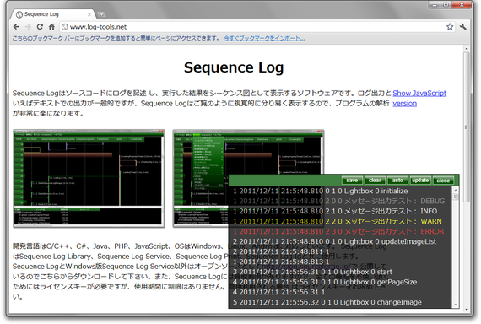
htmlのヘッダーに次の２行を追加して下さい。

<link rel="stylesheet" type="text/css" href="css/slog.css">
<script type="text/javascript" src="js/slog.js"></script>

slogSetRootFlag(var)
シグネチャ | slogSetRootFlag()
 | 型 | 引数名 | 説明
引数 | var | outputFlag | 出力フラグ
戻り値 | なし
説明
ROOTの既定値を設定します。

slogShow()
シグネチャ | slogShow()
 | 型 | 引数名 | 説明
引数 | なし
戻り値 | なし
説明
ログ出力ウインドウを表示します。

slogHide()
シグネチャ | slogHide()
 | 型 | 引数名 | 説明
引数 | なし
戻り値 | なし
説明
ログ出力ウインドウを非表示にします。

Slog(var, var, var)
シグネチャ | Slog()
 | 型 | 引数名 | 説明
引数 | var | className | クラス名
 | var | funcName | メソッド名
 | var | outputFlag | 出力フラグ
戻り値 | なし
説明
7.6.1参照。

クラスIDやメソッドIDには対応していません。出力フラグのデフォルトはSL_KEEPです。

stepOut()
シグネチャ | stepOut()
 | 型 | 引数名 | 説明
引数 | なし
戻り値 | なし
説明
リターンログを出力します。

d(var)
シグネチャ | d()
 | 型 | 引数名 | 説明
引数 | var | message | メッセージ
戻り値 | なし
説明
メッセージを出力します。

i()、w()、e()も同様です。メッセージIDには対応していません。

Sequence Log Service
シーケンスログサービスはログ出力を管理するソフトウェアです。サービスの開始／終了、シーケンスログプリントとの接続／切断、ログファイルの出力先、サイズやログファイル数の上限の設定を行います。

ログファイルサイズ
ログファイルサイズを０以外に設定した場合、その上限に達すると新たなログファイルを作成します。0に設定した場合は上限無制限（デフォルト）となります。

ログファイル数
ログファイル数を0以外に設定した場合、その上限に達すると最も古いファイルから削除していきます。0に設定した場合は上限無制限（デフォルト）となります。

Windows
サービスの開始／停止、 シーケンスログプリントとの接続／切断は「編集」メニューで行います。
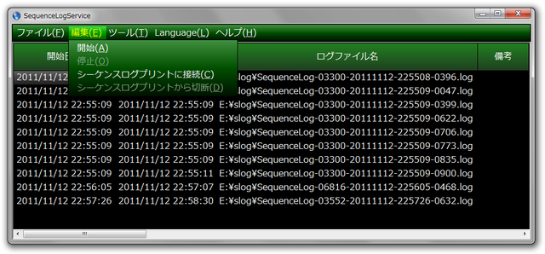

ログファイルの各種設定は「ツール」－「オプション」により行います。
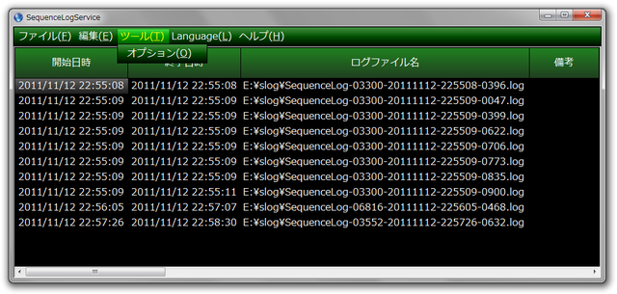
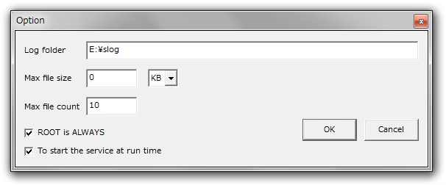

Linux
設定ファイルに設定を記述します。slogsvcはデフォルトでは/etc/slog.confを、”slogsvc -f 設定ファイル名”で任意の設定ファイルを読み込みます。

slog.conf設定例
# 共有メモリ用ディレクトリ
SHARED_MEMORY_DIR /tmp

# 共有メモリに格納可能なアイテム（ログ）の数
SHARED_MEMORY_ITEM_COUNT 200

# シーケンスログプリントIP
LOG_PRINT_IP 127.0.0.1

# シーケンスログ出力ディレクトリ
LOG_OUTPUT_DIR /var/log/slog

# 最大ファイルサイズ
MAX_FILE_SIZE 0 MB

# 最大ファイル数
MAX_FILE_COUNT 10

# ROOTをALWAYSとするかどうか
ROOT_ALWAYS true

Android
Android用のSequence Log Service設定画面です。
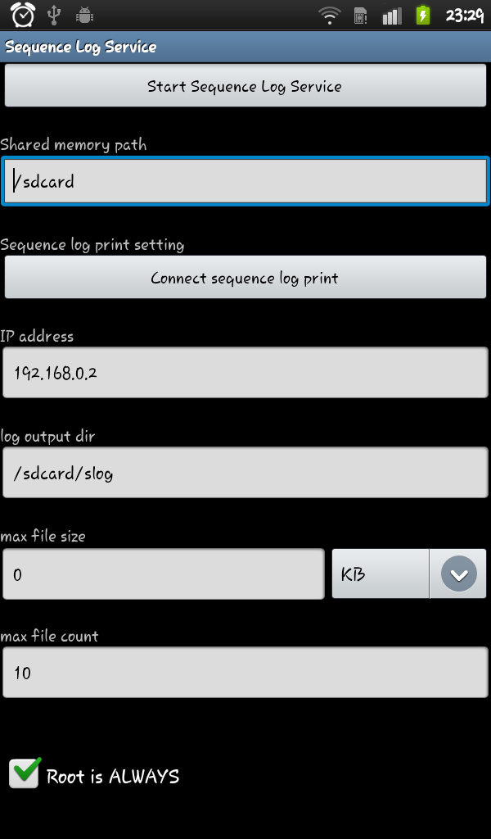

Sequence Log Id
csvファイルから、SequenceLog.exeで使用するID定義ファイルと各開発言語用のID定義ファイルを出力します。

csvファイルを”ID,クラス名（またはメソッド名、メッセージ）”の形式で作成し、SequenceLogId.exeにドラッグして下さい。
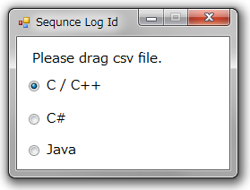

Sequence Log
シーケンスログファイルを「ファイル」ー「開く」、またはドラッグで開きます。ID定義ファイルを使用する場合は同時に指定して下さい。一度読み込んだID定義は新たにID定義ファイルが指定されるまで有効です。シーケンスログファイルを複数指定するとマージして表示します（ライセンスがある場合のみ）。
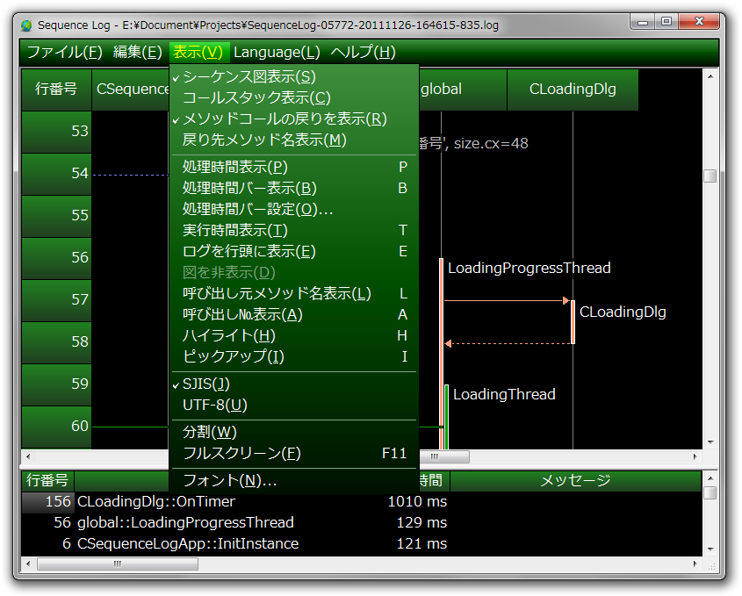

シーケンス図表示
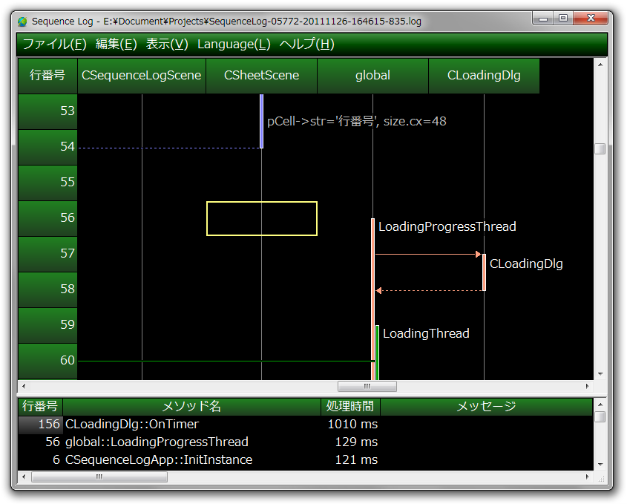

コールスタック表示
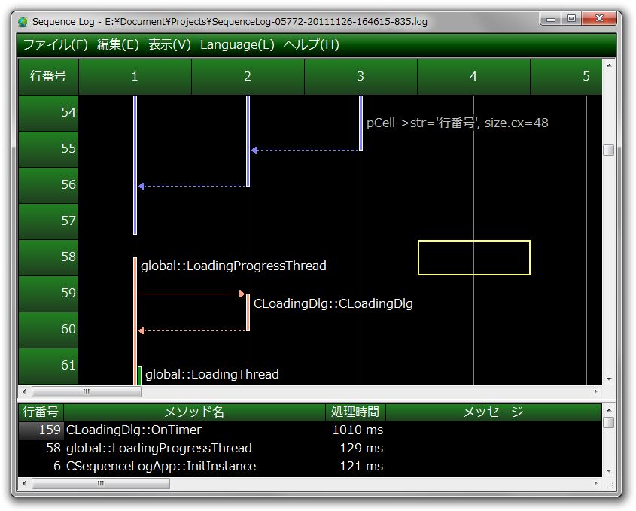

メソッドコールの戻りを表示

戻り先メソッド名表示

処理時間表示

処理時間バー表示

処理時間バー設定
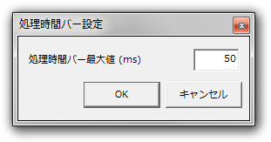

実行時間表示

ログを行頭に表示

図を非表示

呼び出し元メソッド名表示

呼び出し№表示

ハイライト

ピックアップ

